- 分成2行與3行的行排序法

- 分成2行的行排序法
Leighton的行排序法耗用了四個階段的排序工作，而每一階段都分成s行，s最多可為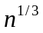，n為欲排序的資料個數，當n = 2^{p}，可令s = 2，也就是只分成2行時，我們可套用Odd-even merge sort或Bitonic sort使其只耗用三個階段的排序工作，這樣便可加快排序的速度，分別詳述如下：
1.Odd-even merge sort
Odd-even merge sort是由Batcher在1968年所提出的【3】，是目前所知道使用最少的二值比較器之排序方法（雖然AKS排序網路【1】架構方式比Batcher的Odd-even merge sort就硬體成本而言節省了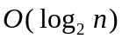倍數，但常數係數太大，難以應用於實際的排序網路之架構，除非是n超過全世界的電腦記憶體之容量，否則Batcher的Odd-even merge sort方法的硬體成本（此處硬體成本指的是比較器的數量）仍然較佳【13】）。
Odd-even merge sort演算法：
輸入：任意n = 2^{p}個資料之集合S。
輸出：將集合S 中n = 2^{p}個資料排序好之序列。
步驟1：將n個資料分成兩個大小相等的行，將每一個行中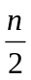個資料分別用本演算法遞迴排序。
步驟2：做轉置（transpose）將矩陣中以 column-major 順序排列的資料改由以 row-major 順序排列。
步驟3：左、右邊兩行，分別將行中個資料分成上半及下半兩個已排序好的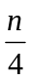大小的資料，合併（merge）成一個大小排序好之資料。
步驟4：將第二行往下位移（shift）一位。
步驟5：除了第一列與最後一列外，其餘列做降序排序。
步驟6：將第二行往上位移（unshift）一位，此時row-major order為排序好的資料。
例：有⟨9,5,2,6,4,3,1,7⟩8個資料要排序，其過程如下：
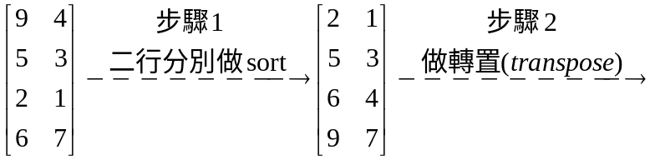

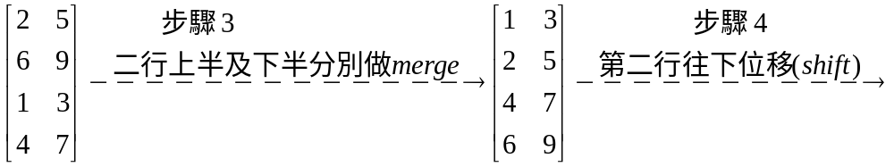

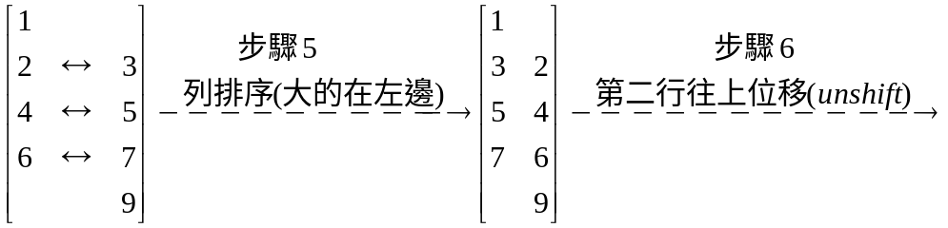

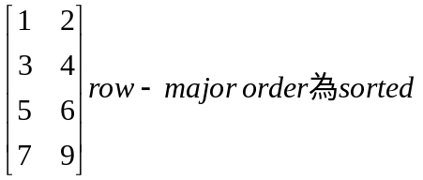

當n = 2^{p}時，可導出Odd-even merge sort的時間為：
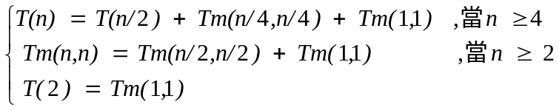
T(n)為排序n個資料所花的時間，Tm(n/4, n/4)為將兩個大小排序好的資料合併（merge）成一個大小排序好的資料所花時間，而T(2)為排序兩個資料所需時間，即為Tm(1,1)。
當n = 2^{p}時，若p ≥ 2，則上述遞迴式的時間為
當n = 2^{p}時，可推出Odd-even merge sort所耗用的硬體成本（此處硬體成本指的是比較器的數量）為：
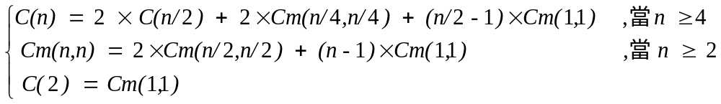
C(n)為排序n個資料所花的硬體成本，Cm(n/4, n/4)為將兩個大小排序好的資料合併（merge）成一個大小排序好的資料所花的硬體成本，而C(2)為排序兩個資料所需的硬體成本，即為Cm(1,1)。
當n = 2^{p}時，若p ≥ 2，則上述遞迴式的硬體成本為
2.Bitonic sort
Bitonic sort是由Batcher在1968年所提出的【3】，此方法於平行排序應用領域裡被加以廣泛討論、改良，Stone於1971年將Bitonic sort改變設計，於原先一個階段的二值比較器前加上暫存器（register）後，變成為可用一個階段的二值比較器，經過數次的循環處理後，而將資料排序完成，大量減少比較器所需數量，此排序網路稱為shuffle-exchange network【33】。
Bitonic sort演算法：
輸入：任意n = 2^{p}個資料之集合S。
輸出：將集合S 中n = 2^{p}個資料排序好之序列。
步驟1：將n個資料分成兩個大小相等的行，左邊之行用本演算法遞迴做升序排序（Ascending sort），右邊之行用本演算法遞迴做降序排序（Descending sort）。此時，column-major為bitonic sequence，接著步驟2、3可將bitonic sequence轉成column-major為排序好的序列。
步驟2：每一列（row）分別排序，大的在右邊。
步驟3：經過步驟2後，左、右兩行皆為bitonic sequence且右邊之行的所有資料皆比左邊之行的資料大，故可遞迴套用本演算法的步驟2、3，將之轉成column-major為排序好的序列。
例：有⟨9,5,2,6,4,3,1,7⟩8個資料要排序，其過程如下：
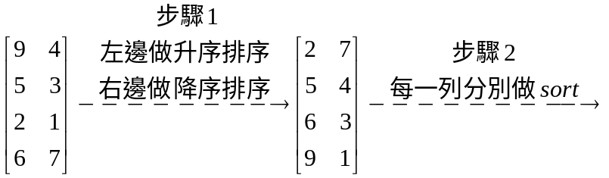

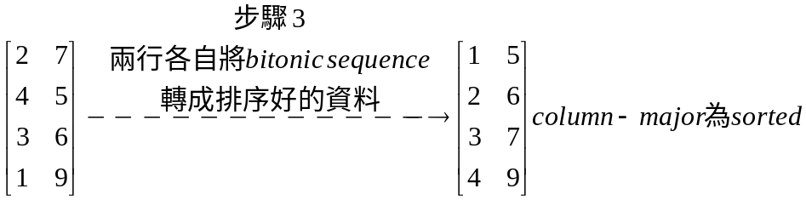
當n = 2^{p}時，Bitonic sort所耗用的時間說明如下：
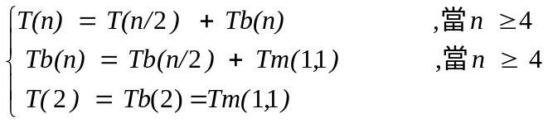
T(n)為排序n個資料所花的時間，Tb(n)為將n個資料轉成bitonic sequence所需時間，而T(2)為排序兩個資料所需時間。
當n = 2^{p}時，若p ≥ 2，則上述遞迴式的時間為
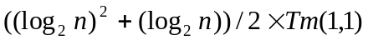
當n = 2^{p}時，Bitonic sort所耗用的硬體成本說明如下：
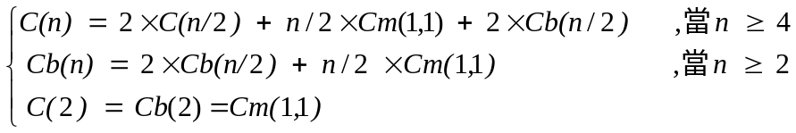
C(n)為排序n個資料所花的硬體成本，Cb(n) 為將n個資料轉成bitonic sequence所需的硬體成本，而C(2)為排序兩個資料所需的硬體成本。
當n = 2^{p}時，若p ≥ 2，則上述遞迴式的硬體成本為
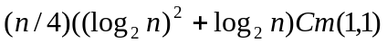

二、分成3行的行排序法
小-中-大合併排序演算法（Min-Mid-Max Merge Sorting Algorithm）【38】是基於三值排序網路的一個架構排序網路的演算法，
Min-Mid-Max merge sorting演算法：
輸入：任意n = 3^{p}個資料之集合S。
輸出：將集合S中n = 3^{p}個資料排序好之序列。
假設p ≥ 2，m = n/3。
步驟1：將集合S分成3個大小相等的集合S₁、S₂、S₃。
步驟2：用本演算法遞迴排序集合S₁、S₂、S₃，分別得到A = ⟨a₁, a₂, ☹, a_{m}⟩、B = ⟨b₁, b₂, ☹, b_{m}⟩、C = ⟨c₁, c₂, ☹, c_{m}⟩。可以用矩陣表示如下：
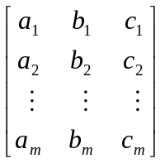
步驟3：將 ⟨a₁, a₄, ☹, a_{m-2}⟩、⟨b₁, b₄, ☹, b_{m-2}⟩、⟨c₁, c₄, ☹, c_{m-2}⟩ 合併（merge）成為E = ⟨e₁, e₂, ☹, e_{m}⟩；將 ⟨a₂, a₅, ☹, a_{m-1}⟩、⟨b₂, b₅, ☹, b_{m-1}⟩、⟨c₂, c₅, ☹, c_{m-1}⟩ 合併（merge）成為F = ⟨f₁, f₂, ☹, f_{m}⟩；將 ⟨a₃, a₆, ☹, a_{m}⟩、⟨b₃, b₆, ☹, b_{m}⟩、⟨c₃, c₆, ☹, c_{m}⟩ 合併（merge）成為G = ⟨g₁, g₂, ☹, g_{m}⟩。可以用矩陣表示如下：
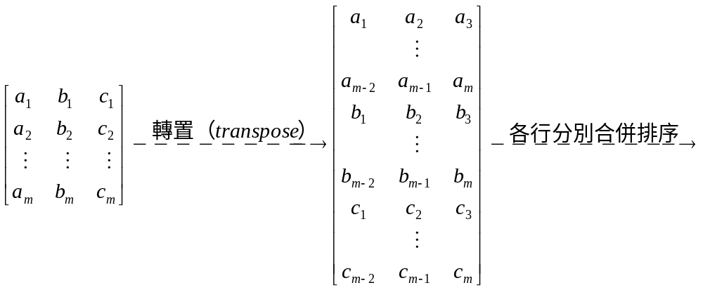
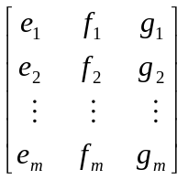
步驟4：用min-mid-max動作，e₃：f₂：g₁, e₄：f₃：g₂, ☹ ,e_{n}：f_{n-1}：g_{n-2}（符號e₃：f₂：g₁表示用三值比較器對三個值做排序）產生序列H = ⟨h₁, h₂, ☹, h_{3m}⟩，其中h₁ = e₁，h₂ = f₁，h₃ = e₂，h₄ = min(e₃, f₂, g₁)，h₅ = mid(e₃, f₂, g₁)，h₆ = max(e₃, f₂, g₁)，☹。可以用矩陣表示如下：
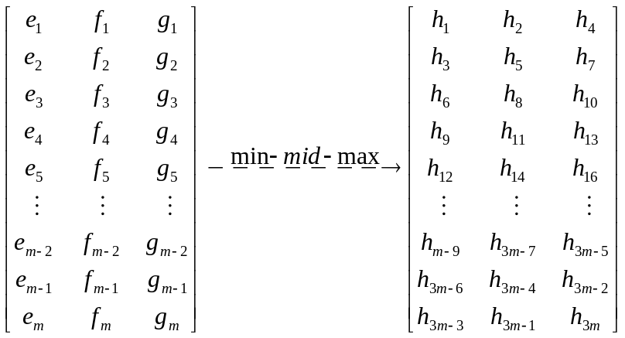
步驟5：用min-mid-max，h₂：h₃：h₄, h₆：h₇：h₈, h₉：h₁₀：h₁₁, ☹ ,h_{3n-3}：h_{3n-2}：h_{3n-1}以得到D = ⟨d₁,d₂,☹,d_{3n}⟩，其中d₁ = h₁，d₂ = min(h₂, h₃, h₄)，d₃ = mid(h₂, h₃, h₄)，d₄ = max(h₂, h₃, h₄)，d₅ = h₅，d₆ = min(h₆, h₇, h₈)，d₇ = mid(h₆, h₇, h₈)，d₈ = max(h₆, h₇, h₈)，☹。可以用矩陣表示如下：
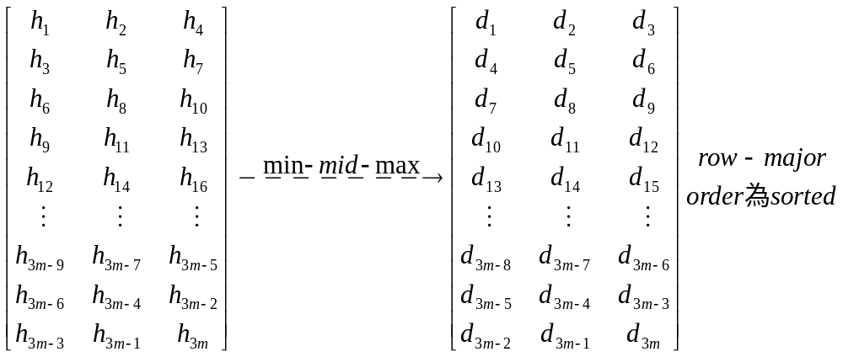
例：S = ⟨1, 27, 3, 6, 11, 13, 21, 2, 9, 14, 20, 4, 23, 5, 7, 8, 10, 12, 22, 17, 18, 24, 25, 26, 16, 35, 15⟩ 27個資料要排序，其過程如下：
步驟1：將集合S分成3個大小相等的集合S₁、S₂、S₃。
S₁ = ⟨1, 27, 3, 6, 11, 13, 21, 2, 9⟩，
S₂ = ⟨14, 20, 4, 23, 5, 7, 8, 10, 12⟩，
S₃ = ⟨22, 17, 18, 24, 25, 26, 16, 35, 15⟩，
矩陣表示法如下：
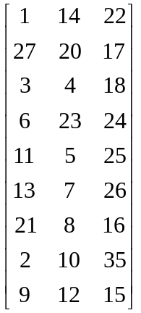
步驟2：用本演算法遞迴排序集合S₁、S₂、S₃，分別得到
A = ⟨1, 2, 3, 6, 9, 11, 13, 21, 27⟩，
B = ⟨4, 5, 7, 8, 10, 12, 14, 20, 23⟩，
C = ⟨15, 16, 17, 18, 22, 24, 25, 26, 35⟩，
矩陣表示法如下：
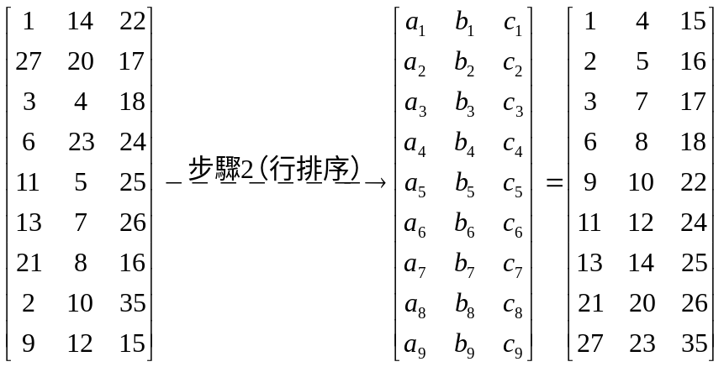
步驟3：
將⟨1, 6, 13⟩、⟨4, 8, 14⟩、⟨15, 18, 25⟩ 合併成E = ⟨1, 4, 6, 8, 13, 14, 15, 18, 25⟩；
將⟨2, 9, 21⟩、⟨5, 10, 20⟩、⟨16, 22, 26⟩ 合併成F = ⟨2, 5, 9, 10, 16, 20, 21, 22, 26⟩；
將⟨3, 11, 27⟩、⟨7, 12, 23⟩、⟨17, 24, 35⟩ 合併成G = ⟨3, 7, 11, 12, 17, 23, 24, 27, 35⟩；
矩陣表示法如下：
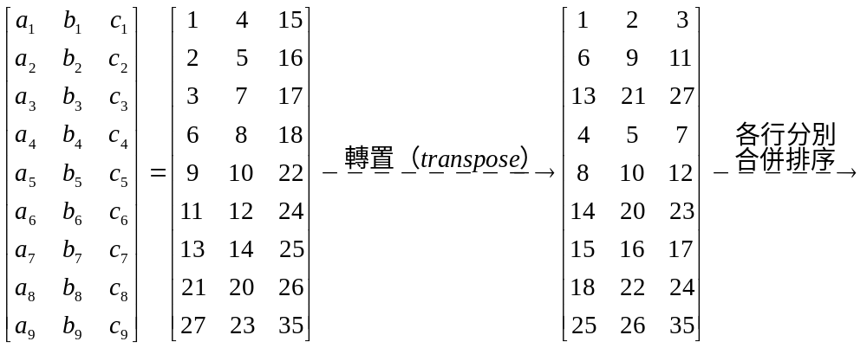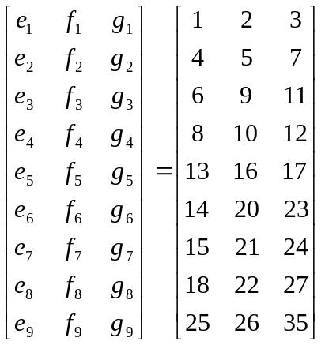
步驟4：用min-mid-max動作
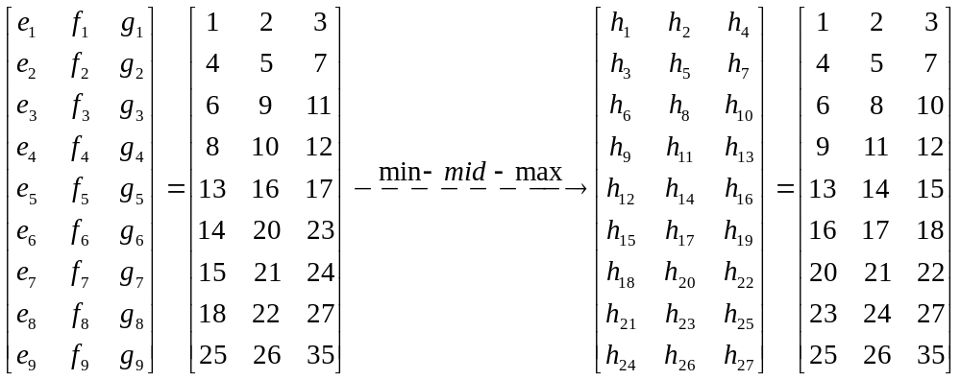
步驟5：用min-mid-max動作
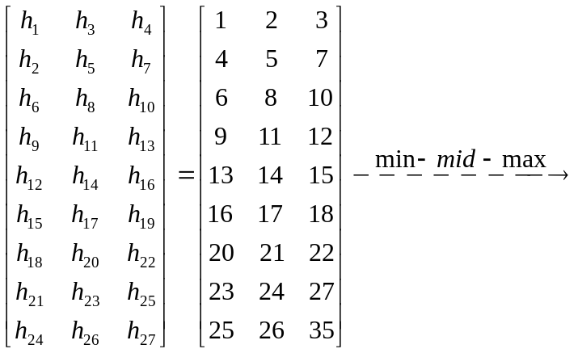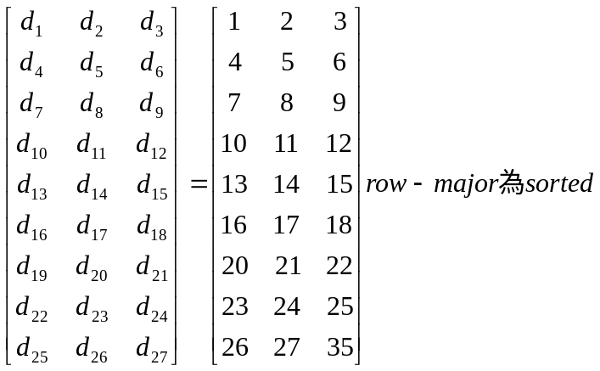
當n = 3^{p}時，Min-Mid-Max merge sorting演算法所耗用的時間為：
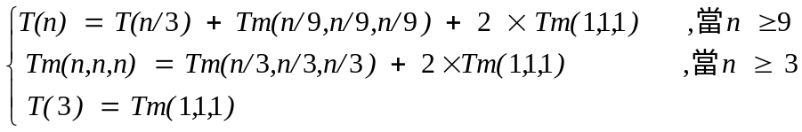
Tm(n/3, n/3, n/3)為將3個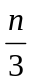大小排序好的資料合併（merge）成一個n大小排序好的資料所花時間，而T(3)為排序3個資料所需時間，即為Tm(1,1,1)。
當n = 3^{p}時，若p ≥ 2則上述遞迴式的時間為
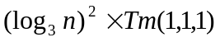
當n = 3^{p}時，p ≥ 2，Min-Mid-Max merge sort所耗用的硬體成本（比較器數量）為：
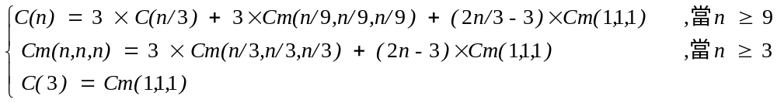
Cm(n/3, n/3, n/3)為將3個大小排序好的資料合併（merge）成一個n大小排序好的資料所花硬體成本，而C(3)為排序3個資料所需時間，即為Cm(1,1,1) 硬體成本。
當n = 3^{p}時，若p ≥ 2則上述遞迴式的硬體成本為

